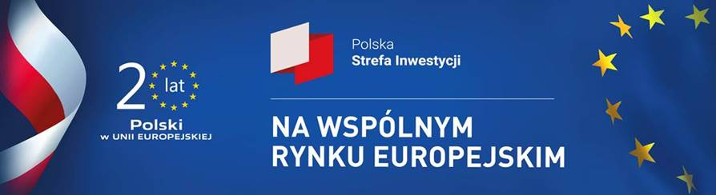
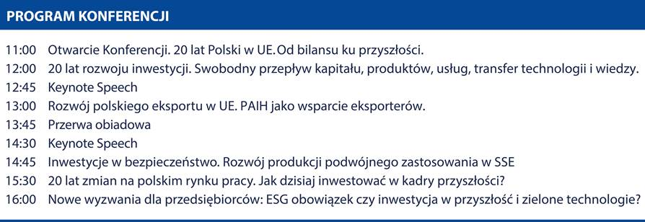

Konferencja 20 lat Polski w Unii Europejskiej. Polska Strefa Inwestycji na wspólnym rynku europejskim skierowana jest do przedsiębiorców,
inwestorów, samorządowców oraz przedstawicieli instytucji otoczenia biznesu, a także instytucji badawczych, naukowych i środowiska akademickiego.
Celem wydarzenia jest podsumowanie dotychczasowych 20 lat Polski w Unii Europejskiej oraz dyskusja o korzyściach i wyzwaniach płynących z akcesji
w obszarze inwestycji, bezpieczeństwa, jednolitego rynku pracy, transferu wiedzy oraz nowych technologii, a także swobodnego przepływu kapitału.

Jesteśmy przekonani, że ze względu na grono prelegentów oraz tematykę, konferencja stanie się ważnym, merytorycznym wydarzeniem
podsumowującym naszą obecność w Unii Europejskiej w kontekście inwestycyjnym i gospodarczym.

